**Nama :** Erin Alyansa F **NIM :** 17.1.00.0.17  
**Prog. Studi :** Sistem Informasi **Kampus :** Matraman

PROPOSAL SKRIPSI

**SISTEM INFORMASI PENDAFTARAN & PENERIMAAN BERBASIS WEB SISWA/SISWI SMK AL-KHAIRIYAH , TG. PRIOK**

**Abstrak.**

Di era globalisasi sekarang ini, masyarakat tentu tidak asing lagi dengan internet.

Internet merupakan akses masyarakat untuk melihat atau mencari informasi yang

dibutuhkan masyarakat. Penyampaian informasi tak hanya ditempel di papan

pengumuman saja akan tetapi seiring berkembangnya teknologi, informasi juga bisa

dibuat dengan mempergunakan fasilitas Internet yang akan mempermudah masyarakat

untuk melihat informasi tentang kegiatan-kegiatan yang berhubungan dengan

Pendidikan.

Contohnya : Pendaftaran Siswa/Siswi yang ingin masuk ke Jenjang Lebih Lanjut Seperti SMA / SMK , sudah banyak menggunakan Sistem Daftar Online . untuk Mengatur & Mempermudah Analisa terhadap Siswa/Siswi yang Layak di Terima di Sekolah Tersebut.  
  
maka dari itu Membangun Sebuah Sistem Penerimaan & Pengolahan Data harus di Kembangkan Lebih Banyak supaya Memajukan & Memberantas Gaptek di Kalangan Masyarakat yang masih Belum Paham Tentang Internet.  
dengan di Buatnya Sistem Pendaftaran Penerimaan Siswa/Siswi baru pada Sekolah SMK Al-Khairiyah merupakan sebuah Program yang memajukan bagi Masyarakat .

dan Semoga akan Terus Berkembang ke Depannya.

**Kata Kunci:** HTML, CSS, MYSQL, PHP, Web

***Abstract.***

*In this era of globalization, society is certainly no stranger to the internet. Internet*

*is a public access to see or search any information community needs. To present of*

*information is not only posted on bulletin boards but with the development of*

*technology, information can also be made by using Internet facilities that will facilitate*

*the public to see information about activities related to the community to see the Information about Activities of Education.   
  
Example : Registration of Students who Wants to Enter a Senior High School or Junior High School, many of it has Already Use Online Registration to Manage the Data of Students , make an easily analyze for Students who Worth to be Accepted .  
  
then Building a System for Registration & Data Analyze is Needed, and Developing many more to Advance & Terminate Blind of Technology in People Community who Doesn’t Know about it.  
with a Making of Online System Registration at Senior High School Al-Khairiyah* *is A Program to Advance People and I Wish it Will Growing Up Better for the Next .*

***Keywords****: HTML, CSS, MYSQL, PHP, Web*

**BAB I**

***PENDAHULUAN***

**1.1 LATAR BELAKANG MASALAH**  
Perkembangan informasi teknologi saat ini semakin pesat, kebutuhan informasi dan pengolahan data dalam banyak aspek kehidupan manusia sangat penting. Dari perkembangan teknologi yang demikian pesat berdampak bagi seluruh kehidupan khususnya penyedian informasi bagi suatu organisasi/instansi atau perusahaan yang membutuhkan system pengelolaan data secara cepat, tepat dan akurat. Untuk menunjang efektifitas, produktifitas dan efisiensi dalam suatu organisai/instansi atau perusahaan dalam menyelesaikan masalah manajemen, terutama memberikan pelayanan kepada calon Siswa SMK Al-Khairiyah, maka perlu menyusun suatu sistem pengelolaan data terkomputerisasi yang baik dan berdaya guna. Sistem tersebut diharapkan dapat memudahkan bagi calon siswa SMK Al-Khairiyah dalam mendapatkan informasi.

Pengelolaan informasi penerimaan siswa baru secara online bertujuan untuk menciptakan Pada kinerja yang efektif dan efisien, karena lebih mudah mendapatkan informasi dan tidak perlu membuang banyak biaya.

Observasi yang menghasilkan sistem yang informatif dan *up-to-date,* interaktif dan dinamis, diharapkan SMK Al-Khairiyah dapat memperoleh nilai lebih dan kepuasan masyarakat untuk membimbing anak mereka ke SMK yang bermutu tinggi. Sistem ini dapat lebih efisien dari segi biaya,tenaga,dan waktu, sehingga efektif dalam mencapai tujuan serta dapat mempermudah dalam pengaksesan sistem yang selama ini sering mengalami hambatan dalam melihat informasi, seperti jadwal penerimaan siswa baru serta persyaratan dan tata cara yang harus dipersiapkan.

*Rahayu (2012:2) “Merancang sebuah sistem informasi berbasis web sebagai media atau sarana informasi penerimaan peserta didik baru guna mempercepat proses pekerjaan, dengan adanya pendaftaran online informasi dapat diterima oleh masyarakat dengan cepat. Dapat mengakomodasi kebutuhan dalam mempemudah dan mempercepat kinerja petugas pendaftaran peserta didik baru dalam mengelola data pendaftar, dengan demikian waktu antri pendaftaran pada system ini dapat diminimalkan. Memberikan informasi yang cepat, tepat dan real time, artinya, calon peserta didik baru dalam melakukan pendaftaran di computer yang terhubungan dengan internet”.*

SMK Al-Khairiyah yang bergerak dibidang pendidikan berusaha untuk memberikan pelayanan yang terbaik untuk siswa/siswinya. Permasalahan yang terjadi pada SMK Al-Khairiyah adalah belum adanya *website* yang memudahkan calon siswa/siswi untuk melakukan pendaftaran siswa baru secara online, karena sistem yang dipakai sekarang ini masih konvensional, Siswa/Siswi harus dating terlebih dahulu ke sekolah untuk meminta formulir pendaftaran , Agar SMK Al-Khairiyah dapat bersaing pada dunia pendidikan, maka dibutuhkan sebuah *website* sebagai solusi yang dapat menyediakan informasi maupun pendaftaran online.

Maka penulis berusaha dengan segenap potensi yang dimiliki untuk merancang sebuah *website* yang dinamis dan sekaligus dijadikan sebagai materi penulisan Skripsi yang diberi judul “**Sistem Informasi Pendaftaran & Penerimaan Berbasis Web Siswa/Siswi SMK Al-Khairiyah** **Tg.Priok, Jakarta**”

**1.2 IDENTIFIKASI MASALAH**  
Setelah penulis mempelajari dan menganalisis latar belakang masalah pada sistem informasi pendaftaran SMK Al-Khairiyah, muncul permasalahan yang terjadi, antara lain :

1. Banyak kekeliruan Verifikasi Data pada Saat Pengolahan.
2. Kurang adanya informasi dan penyampaian mengenai sekolahan.
3. Kurangnya Transparansi ketika Pengumuman Penerimaan di Karenakan Banyak  
   Terjadinya peningkatan intensitas panitia penerimaan siswa baru pada saat akhir Pendaftaran.
4. Banyak Salah Langkah dalam Prosedur Pendaftaran.

**1.3 RUMUSAN MASALAH**Berdasarkan identifikasi masalah diatas maka rumusan masalahnya adalah merencanakan Rancangan Pembuatan Sebuah Sistem Informasi yaitu bagaimana membangun system agar lebih memudahkan calon siswa/siswi dalam mendaftarkan dirinya, karena bisa dilakukan di mana saja dan tanpa terikat waktu dengan menggunakan media internet.   
Dan juga data yang sudah tersimpan pada database akan lebih rapih jika dibandingkan dengan menumpukkan formulir pendaftaran .  
Web menggunakan Bahasa Pemrograman HTML, CSS, MySQL, php

**1.4 BATASAN MASALAH**Batasan Masalah dalam Penelitian ini adalah :

1. Bahasa Pemrograman menggunakan : HTML , CSS, mysql , php.
2. Hanya sebatas SMK Al-Khairiyah Tg. Priok, Jakarta.
3. Sistem Informasi yang di Pakai Sebatas Web tidak ada Apps Android atau ios.
4. Menggunakan FlowChart, Use Case Diagram , Diagram Flow Data, dan Activity. Diagram

**1.5 SISTEMATIKA PENULISAN**Adapun sistematika penulisan pada tugas akhir ini adalah sebagai berikut :

**BAB I :** Menjelaskan latar belakang penelitian yang dilakukan, identifikasi masalah,  
 Rumusan masalah, Batasan masalah dan sistematika penulisan.

**BAB II :** Membahas mengenai Tinjauan Pustaka untuk landasan teori untuk referensi pembuatan laporan Tugas akhir , yaitu Teori-Teori tentang Sistem yang akan di Bangun , Aspek-Aspek apa saja yang di Pakai .

**BAB III :** Membahas mengenai metode penelitian untuk menguraikan tujuan, manfaat, Objek dari penelitian yang dibuat, Cara-cara mendapatkan Data dan Informasi untuk System yang akan di Bangun , Objek Penelitian .

**BAB IV :** Membahas mengenai Hasil tentang Bagaimana Sistem Informasi yang di  
Implementasikan mulai dari Tahap Pemrograman, Design Web, Pengujian / Test, Prosedur Penggunaan dan Kendala ataupun Kekurangan Sistem yang di buat.

**BAB V :** Didalam bab ini berisi uraian singkat atau kesimpulan dan saran dari penelitian ini.

**BAB II**

***LANDASAN TEORI***

**2.1 TINJAUAN PUSTAKA**

**2.1.1 Konsep Dasar Sistem Informasi**

*Menurut zakiyudin (2011:9), sistem informasi adalah suatu sistem didalam suatu organisasi mempertemukan kebutuhan pengolahan transaksi, mendukung operasi, dan bersifat manajerial dan kegiatan strategi dari suatu organisasi dan pihak luar tertentu dengan laporan yang diperlukan.*

*Menurut sutabri (2012:38), sistem informasi adalah suatu sistem didalam suatu organisasi yang mempertemukan kebutuhan pengolahan transaksi harian yang mendukung fungsi operasi organisasi yang bersifat manajerial dengan kegiatan strategi dari suatu organisasi untuk dapat menyediakan laporan – laporan yang diperlukan oleh pihak tertentu.*

**2.1.2 Pendaftaran Siswa/Siswi Baru**

Pengertian pendaftaran disini pada dasarnya hanya untuk memperlancar dan mempermudah dalam proses pendaftaran siswa siswi baru, pendataan dan pembagian kelas seorang siswa siswi. Sehingga dapat terorganisir, teratur dengan cepat dan tepat dengan beberapa persyaratan yang telah ditentukan oleh sekolah. Proses pendaftaran siswa baru merupakan salah satu kewajiban pihak sekolah dan Dinas Pendidikan setiap tahun ajaran baru.

**2.1.3 Metode Waterfall**

1. Konsep Dasar Pengembangan Sistem
2. Model Waterfall adalah Model Klasik yang Bersifat Sistematis , berurutan dalam membangun Software, Berikut ini ada 2 Gambaran Model Waterfall :  
     
   Fase-Fase dalam Model Waterfall menurut Referensi Pressman.

.

Modeling

Deployment

Construction



Planning

Communication

Sumber: Pressman (2010:29)

Gambar II.1.

Waterfall Pressman

a. *Communication*

Langkah ini merupakan analisis terhadap kebutuhan *software*, dan tahap untuk mengadakan pengumpulan data dengan melakukan pertemuan dengan pihak sekolah, maupun mengumpulkan data-data tambahan baik yang ada di jurnal, artikel, maupun dari internet.

b. *Planning*

Proses *planning* merupakan lanjutan dari proses *communication* (*analysis requirement)*. Tahapan ini akan menghasilkan dokumen *user requirement* atau bisa dikatakan sebagai data yang berhubungan dengan keinginan *user* dalam pembuatan *software*, termasuk rencana yang akan dilakukan.

c. *Modeling*

Proses *modeling* ini akan menerjemahkan syarat kebutuhan ke sebuah perancangan *software* yang dapat diperkirakan sebelum dibuat *coding*. Proses ini berfokus pada rancangan struktur data. Arsitektur *software,* representasi *interface*, dan detail (algoritma) procedural.   
Tahapan ini akan menghasilkan dokumen yang disebut *software requirement*.

d. *Construction*

*Construction* merupakan proses membuat kode. *Coding* atau pengkodean merupakan penerjemahan desain dalam bahasa yang bisa di kenali oleh komputer. *Programmer* akan menerjemahkan transaksi yang diminta oleh *user.* Tahapan inilah yang merupakan tahapan secara nyata dalam mengerjakan suatu *software*, artinya penggunaan komputer akan dimaksimalkan dalam tahapan ini. Setelah pengkodean selesai maka akan dilakukan *testing* terhadap sistem yang telah dibuat tadi. Tujuan *testing* adalah menemukan kesalahan-kesalahan terhadap sistem tersebut untuk demikian bisa diperbaiki.

e. *Deployment*

Tahapan ini bisa dikatakan final dalam pembuatan sebuah *software* atau sistem. Setelah melakukan analisis, desain dan pengkodean maka sistem yang sudah jadi akan digunakan oleh *user*. Kemudian *software* yang telah dibuat harus dilakukan pemeliharaan secara berkala.

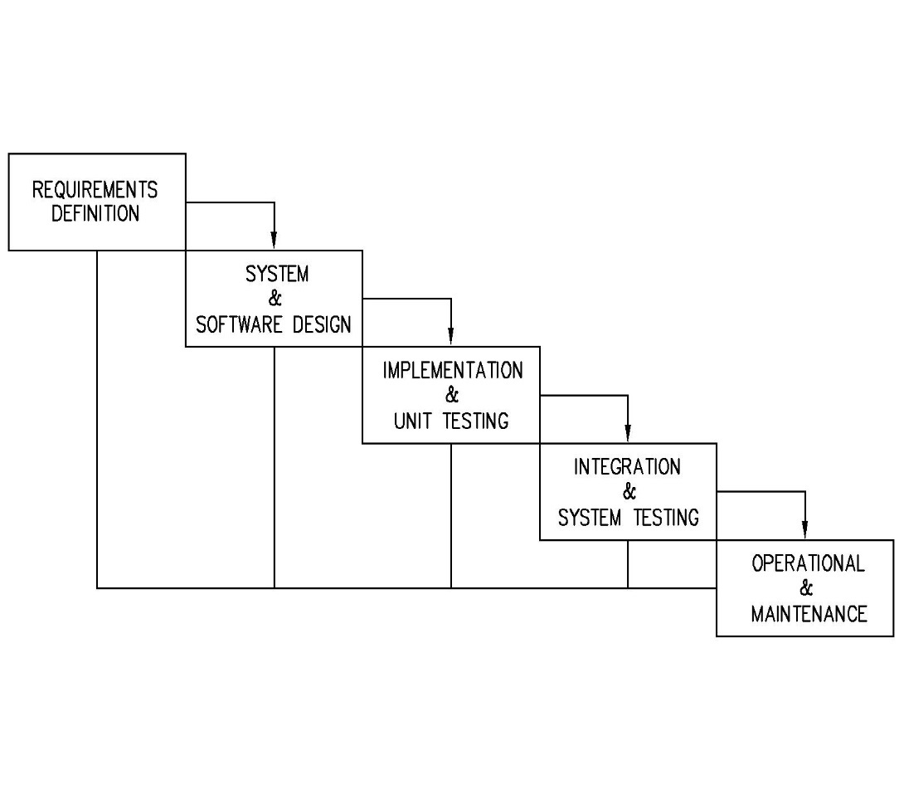Sedangkan fase-fase model waterfall menurut referensi Sommerville (2011) :

Sumber: Sommerville (2011:30) Gambar II.2. *Waterfall* Sommerville

1. Requirements Analysis and Definition

Mengumpulkan kebutuhan secara lengkap kemudian di analisis dan didefinisikan kebutuhan yang harus dipenuhi oleh *software* yang akan di bangun. Hal ini sangat penting, mengingat *software* harus dapat berinteraksi dengan elemen-elemen yang lain seperti *hardware*, *database*, dsb. Tahap ini sering disebut dengan *Project Definition*.

1. System and Software Design

Proses pencarian kebutuhan diintensifkan dan difokuskan pada *software.* Untuk mengetahui sifat dari program yang akan dibuat, maka para *software engineer* harus mengerti tentang domain informasi dari *software,* misalnya fungsi yang dibutuhkan, *user interface*, dsb. Dari dua aktivitas tersebut (pencarian kebutuhan system dan *software)* harus didokumentasikan dan ditunjukkan kepada *user.*

Proses *software design* untuk mengubah kebutuhan-kebutuhan di atas menjadi representasi ke dalam bentuk “*blueprint*” *software* sebelum *coding* dimulai. Desain harus dapat mengimplementasikan kebutuhan yang telah disebutkan pada tahap sebelumnya. Seperti dua aktifitas sebelumnya, maka proses ini juga harus didokumentasikan sebagai konfigurasi dari *software.*

1. Implementation and Unit Testing

Desain program diterjemahkan ke dalam kode-kode dengan menggunakan bahasa pemrograman yang sudah ditentukan. Program yang dibangun langsung diuji baik secara unit.

1. Integration and System Testing

Untuk dapat dimengerti oleh mesin, dalam hal ini adalah komputer, maka desain tadi harus diubah bentuknya menjadi bentuk yang dapat dimengerti oleh mesin, yaitu ke dalam bahasa pemrograman melalui proses *coding*. Tahap ini merupakan implementasi dari tahap design yang secara teknis nantinya dikerjakan oleh *programmer*. Penyatuan unit-unit program kemudian diuji secara keseluruhan (*system testing*).

1. Operation and Maintenance

Sesuatu yang dibuat haruslah diujicobakan. Demikian juga dengan *software.* Semua fungsi-fungsi *software* harus diujicobakan, agar *software* bebas dari *error*, dan hasilnya harus benar-benar sesuai dengan kebutuhan yang sudah didefinisikan sebelumnya.  
Pemeliharaan suatu *software* diperlukan, termasuk didalamnya adalah pengembangan, karena *software* yang dibuat tidak selamanya hanya seperti itu. Ketika dijalankan mungkin saja masih ada *error* kecil yang tidak ditemukan sebelumnya, atau ada penambahan fitur-fitur yang belum ada pada *software* tersebut.  
  
Pengembangan diperlukan ketika adanya perubahan dari eksternal perusahaan seperti ketika ada pergantian sistem operasi, atau perangkat lainnya.

Kelebihan dari model ini adalah selain karena pengaplikasian menggunakan model ini mudah, kelebihan dari model ini adalah ketika semua kebutuhan sistem dapat didefinisikan secara utuh, eksplisit, dan benar di awal proyek, maka *Software Engineering* (SE) dapat berjalan dengan baik dan tanpa masalah. Meskipun seringkali kebutuhan sistem tidak dapat didefinisikan se-eksplisit yang diinginkan, tetapi paling tidak, problem pada kebutuhan di awal proyek lebih ekonomis dalam hal uang (lebih murah), usaha, dan waktu yang terbuang lebih sedikit jika dibandingkan problem yang muncul pada tahap-tahap selanjutnya.

* + 1. **Model Terstruktur**

Definisi program adalah penyataan yang disusun menjadi satu kesatuan prosedur yang berupa urutan langkah yang disusun secara logis dan sistematis untuk menyelesaikan masalah.

Sedangkan definisi pemrograman adalah proses mengimplementasikan urutan langkah untuk menyelesaikan suatu masalah dengab bahasa pemrograman dan terstruktur dapat berarti terpola, bentuk yang mengikuti aturan tertentu, juga dapat berarti sesuatu yang sistematis. Jadi Pemrograman Terstruktur adalah metode untuk mengorganisasikan dan membuat kode-kode program supaya mudah untuk dimengerti, mudah diuji dan dimodifikasi secara terpola dan sistematis.

Dengan ide pemrograman terstruktur diharapkan dapat membantu manajemen *source code* (kode program) sehingga program mudah untuk dikelola bagi kepentingan selanjutnya.

Sedangkan tujuan utama pemrograman terstruktur adalah agar program-program besar menjadi lebih mudah ditelusuri alur logikanya, mudah untuk dimodifikasi (dikembangkan) dan mudah pula untuk ditemukan bagian yang salah ketika program sedang diuji.

Selain itu prinsip utama pemrograman terstruktur adalah jika suatu proses telah sampai pada suatu baris tertentu, maka proses selanjutnya tidak boleh melompat mundur ke baris sebelumnya, kecuali untuk proses berulang *(repetition/looping)*, dan program diformulasikan ke dalam modul-modul dan secara hirarkis.

Untuk membantu dan menjadi dihasilkannya pemrograman yang terstruktur dapat digunakan beberapa metode/alat di antaranya adalah:

1. Design *Top Down*

Penyusunan program dengan disain *Top Down* mengacu kepada tujuan program secara menyeluruh, bukan pada bagaimana cara mencapainya. Setelah tujuan terdefinisi dengan jelas, barulah dibuat garis besar proses yang akan dilaksanakan program. Kemudian secara bertahap garis besar proses diuraikan menjadi tahapan yang lebih terperinci, sehingga akhirnya semua program selesai. Pada disain *Top-Down* akan dihasilkan modul-modul dengan ciri sebagai berikut :

1. Modul mengimplementasikan proses tunggal, logis dan dapat berdiri sendiri dan mudah dipahami.
2. Modul harus independen. Sebuah modul ditulis tidak boleh bergantung pada implementasi di modul lainnya.
3. Modul akan relatif pendek, disarankan kode modul tidak lebih dari satu halaman.

Keuntungan dari disain *Top-Down* adalah bahwa setiap tahap pemrograman yang ada menjadi sederhana, karena setiap tingkat mengabaikan detail dari tingkat yang lebih rendah. Dengan cara ini, sebuah proses yang kompleks dipecah kedalam sebuah urutan langkah yang relatif mudah, hasil akhir adalah berupa sebuah modul yang lebih sederhana.

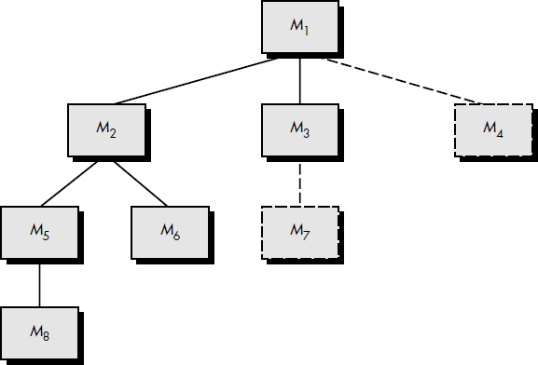Metode perancangan program dengan disain *Top Down* adalah sebagai berikut

Sumber: Pressman (2010 : 59) Gambar II.3.  
 Desain *Top Down*

1. Design *Bottom Up*  
   Penyusunan program dengan disain *bottom-up* dilakukan dengan menyelesaikan semua pengkodean untuk modul-modul tingkat paling rendah, kemudian diuji. Jika benar, maka diintegrasikan ke tingkat berikutnya dan diuji lagi. Pengujian Bottom-Up membutuhkan beberapa program kendali, yang memanggil modul dan memasukkan data penambahan signifikan didalam progam.

Metode perancangan program dengan disain *Bottom Up* adalah sebagai berikut :

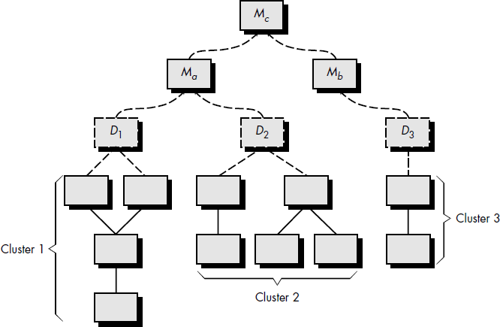

Sumber: Pressman (2010 : 78) Gambar II.4.

Metode *Bottom UP*

1. Design *Modular*

Penyusunan program dengan disain modular dilakukan dengan memecah program kedalam beberapa modul, dimana setiap modul menunjukkan fungsi dan tugas tunggal. Dengan membagi masalah kedalam beberapa modul, maka masalah akan menjadi sederhana dan mudah dipahami. Disain dengan metode modular merupakan implementasi dan pengembangan dari disain *Top-Down*.   
Setiap program memiliki sebuah modul program utama, yang mengontrol semua proses yang terjadi, termasuk mengirimkan kontrol program kepada sub-modul utuk melakukan suatu fungsi tertentu.

Pemrograman modular diterapkan dengan menggunakan *sub-routine*, yaitu sebuah kumpulan perintah yang melakukan tugas pemrosesan yang terbatas. Metode perancangan disain program dengan metode *modular* adalah sebagai berikut :

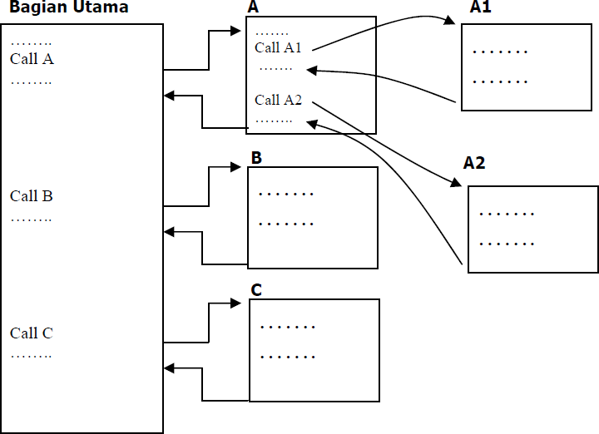

Sumber: Pressman (2010 : 92) Gambar II.5.

Design *Modular*  
   
 Hal lain yang perlu diperhatikan di dalam struktur pemrograman, yaitu masalah penulisan program yang interaktif dan program yang efisien. Program dikatan interaktif, jika penulisan tersebut dapat dipergunakan oleh pemakai secara mudah serta pemakai dapat mengerti tentang proses yang sedang dilakukan oleh program. Terdapat beberapa kiat dalam membuat program yang interaktif, yaitu:

1. Program harus dapat melakukan validasi terhadap setiap data yang masuk.
2. Program harus dapat mengecek setiap kemungkinan yang penting, yang akan muncul pada data masukan
3. Buatlah format masukan sesederhana mungkin
4. Buatlah program yang dapat memberikan tanda bahwa data yang dikehendaki sudah terpenuhi
5. Berikan label keterangan pada setiap keluaran dan pesan apabila terjadi kesalahan
6. Berikan pesan, apabila terdapat program yang melakukan suatu proses yang memerlukan suatu waktu tunggu

Selain program yang interaktif, kita juga harus menciptakan suatu konsep penulisan yang baik dan benar, yang disebut sebagai efisiensi program.

* 1. Pengenalan *Personal Home Page* (PHP)

Anhar (2010:3), “PHP merupakan bahasa pemrograman *web server*-*side* yang bersifat *open source*. PHP merupakan *script* yang terintegrasi dengan HTML dan berbeda pada *server* (*server-side* HTML *embedded scripting*). PHP adalah *script* yang digunakan untuk membuat halaman *website* yang dinamis”.   
Pemrograman PHP sangat cocok dikembangkan dalam lingkungan *web*, karena PHP bisa dilekatkan pada *script* HTML atau sebaliknya. PHP dikhususkan untuk pengembangan *web* dinamis.

Hal tersebut bergantung pada permintaan *client browser*-nya (bisa menggunakan *Browser Opera, Internet Explorer, Mozzila* dan lain-lain). Pada umumnya, pembuat web dinamis berhubungan erat dengan *database* sebagai sumber data yang akan ditampilkan.

PHP tergolong juga sebagai bahasa pemrograman yang berbasis *server* (*server side scripting*). Ini berarti bahwa semua *script* PHP diletakkan di *server* dan diterjemahkan oleh web *server* terlebih dahulu.

* 1. Cascading Style Sheet (CSS)  
       
     Menurut Riyanto (2011:54), “*Cascading Style Sheet* (CSS) merupakan *template* yang mengontrol pemformatan tag HTML (*HyperText Markup Language*) pada sebuah halaman *web”*. Konsep *style sheet* mirip dengan *template* pada Microsoft Word. Anda dapat mengubah tampilan pada dokumen Word dengan mengubah format pada *style* dokumen. Begitu pula anda dapat mengubah tampilan halaman *web* dengan mengubah format pada *tag* HTML tertentu melalui *style sheet*, untuk selanjutnya mengganti spesifikasi *default* dari *browser* untuk *tag-tag* tersebut.
  2. MySQL  
       
     Menurut Anhar (2010:45) “MySQL (*My Structure Query Language)* adalah salah satu *DataBase Management System* (DBMS) yang berfungsi untuk mengolah *database* menggunakan bahasa SQL”.  
     Menurut Prasetio (2012:181) “MySQL adalah sebuah *server database open source* yang sepertinya paling populer keberadaaannya. MySQL umumnya digunakan bersamaan dengan *script* PHP untuk membuat *aplikasi server* yang dinamis dan *powerful*.”
  3. XAMPP  
       
     Menurut Imansyah (2010:4) “Xampp adalah installer yang membundel Apache, PHP dan MySQL untuk windows dalam satu paket. Dengan menginstal XAMPP, Anda bisa menjadikan komputer sebagai server.”  
       
       
       
     1. **UML (*Unified Modelling Language*)**

Menurut Rossa dan shalahudin (2011:117) untuk memodelkan perangkat lunak yang menggunakan pemograman *procedural* atau structural, kemudian juga ada *State Transition Diagram* yang digunakan untuk memodelkan system real time (waktu nyata). UML muncul karena adanya kebutuhan pemodelan *visual* untuk menspesifikasikan, menggambarkan, membangun dan dokumentasi dari system perankat lunak. UML merupakan bahasa *visual* untuk pemodelan dan komunikasi mengenai sebuah system dengan menggunakan diagram dan *teks-teks* pendukung. Menurut Rossa dan Shalahuddin (2011:62) Pemograman terstruktur adalah konsep atau paradigm atau sudut pandang pemograman yang membagi-bagi program berdasarkan fungsi-fungsi atau prosedur-prosedur yang dibutuhkan program komputer. Modul-modul (pembagian program) biasanya dibuat dengan mengelompokan fungsi-fungsi dan posedur-prosedur yang diperlukan sebuah proses tertentu. Oleh karna itu pemodelan pada pemograman terstruktur lebih focus bagaimana memodelkan data dan fungsi-fungsi atau prosedur-prosedur yang harus dibuat. Jenis paradigm pemograman yang digunakan dapat dideteksi dari bahasa pemograman apa yang digunakan untuk membuat program, baru setelah itu ditentukan paradigm pemograman apa yang akan digunakan. Adapun pemograman terstruktur yang akan dibahas yaitu.

1. *Use Case Diagram*

Menurut Rossa dan Shalahuddin (2011:130) *Use case diagram* merupakan pemodelan untuk melakukan system informasi yang akan dibuat. *Use case* mendeskripsikan sebuah interaksi antara satu atau lebih actor dengan system informasi yang akan dibuat. Secara kasar, *use case* diguanakan untuk mengetahui fungsi apa saja yang ada didalam sebuah sistem informasi dan siapa saja yang berhak menggunkan fungsi-fungsi itu. Syarat penamaan pada *use case* adalah nama didefinisikan sesimpel mungkin dan dapat dipahami.

1. *Activity Diagram*Menurut Rossa dan Shalahudin (2011:134) *Activity diagram* yang menggambarkan aliran kerja atau aktivitas dari sebuah Sistem atau proses bisnis. Yang perlu diperhatikan disini adalah bahwa diagram aktivitas menggambarkan aktivitas system bukan apa yang digunakan oleh actor, jadi aktivitas yang dapat dilakukan oleh sistem.
2. *Component Diagram*Menurut Shalahudin (2013:148)*,* "*Component diagram* dibuat untuk menunjukan organisasi dan ketergantungan diantara kumpulan komponen dalam sebuah sistem. Diagram komponen berfokus pada komponen sistem yang dibutuhkan dan ada didalam sistem."  
   Diagram komponen juga dapat digunakan untuk memodelkan hal-hal berikut :
3. *Source code* program perangkat lunak.
4. Komponen *executable* yang dilepas ke *user*.
5. Basis data secara fisik.
6. Sistem yang harus beradaptasi dengan sistem lain.
7. *Framework* sistem pada perangkat lunak merupakan kerangka kerja yang

dibuat untuk memudahkan pengembangan dan pemeliharaan aplikasi.

Komponen dasar yang biasanya ada dalam suatu sistem adalah sebagai berikut :

1. Komponen *user interface* yang menangani tampilan.
2. Komponen *bussines procesiing* yang menangani fungsi-fungsi proses bisnis.
3. Komponen *data* yang menangani manipulasi data.
4. Komponen *security* yang menangani keamanan sistem.
5. *Deployment Diagram*  
     
   Menurut Shalahudin (2013:154), "*Deployment diagram* menunjukan konfigurasi komponen dalam proses eksekusi aplikasi*.*Diagram *deployment* juga dapat digunakan dalam memodelkan hal-hal sebagai berikut :
6. Sistem tambahan (*embedded system*) yang menggambarkan Device, Node, dan Hardware.
7. Sistem *client server*.
8. Sistem terdistribusi murni.
9. Rekayasa ulang aplikasi.

*Hardware* adalah *node* yaitu nama untuk semua jenis sumber komputasi. Ada dua tipe *node* yaitu *processor* dan *device*. *Processor* adalah *node* yang bisa mengeksekusi sebuah komponen sedangkan *device* tidak bisa mengeksekusi.

*Deployment diagram* menggambarkan detail bagaimana komponen dideploy dalam infrastruktur sistem, dimana komponen akan terletak (pada mesin, *server* atau piranti keras apa), bagaimana kemampuan jaringan pada lokasi tersebut, spesifikasi *server*, dan hal-hal lain yang bersifak fisikal.

**2.1.6 ERD (*Entity Relationship Diagram*)**Menurut Rosa dan Shalahuddin (2010:212) ERD (*Entity Relation Diagram*) adalah merupakan sebuah diagram yang digunakan untuk merancang hubungan antara tabel-tabel dalam basis data. ERD merupakan dokumen data2 perusahaan dalam ringkasan cara dengan mengidentifikasi tipe data *entity* dan hubungan antar *entity*. Atribut merupakan properti atau bagian dari suatu *entity*. *Relationship* menggambarkan hubungan antar *entity*.

ERD terbagi tiga komponen, yaitu entitas (*entity*), atribut (*attribute*), dan relasi atau hubungan (*relation*). Secara garis besar entitas merupakan dasar yang terlibat dalam sistem. Atribut atau *field* berperan sebagai penjelas dari entitas, dan relasi atau hubungan menunjukkan hubungan yang terjadi antara dua entitas :  
  
 1. Entity (Entitas)

Entitas (*entity*) menunjukkan objek-objek dasar yang terkait didalam sistem. Objek dasar dapat berupa orang, benda atau hal lain yang keterangannya perlu disimpan dalam basis data. Untuk menggambarkan entitas dilakukan dengan mengikuti aturan-aturan sebgai beirkut :

a) Entitas dinyatakan dengan *symbol* persegi panjang.

b) Nama entitas dapat berupa kata bedan tunggal.

c) Nama entitas sedapat mungkin menggunakan anma yang mudah dipahami dan  
 menyatakan maknanya dengan jelas.

2. Atribut (*attribute*)

Atribut juga sering disebut sebagai property (*property*), merupakan keterangan-keterangan yang terkait pada sebuah entitas yang perlu disimpan sebagai basis data. Atribut berfungsi sebagai penjelas sebuah entitas untuk menggambarkan atribut yang dilkaukan dengan mengikuti aturan sebagai berikut :

a) Atribut dinyatakan dengan *symbol* elipps.

b) Nama atribut dituliskan dalam *symbol* elipps.

c) Nama atribut berupa kata benda tunggal.

d) Nama atribut sedapat mungkin menggunakannama yang mudah dipahami dan dapat menyatakan maknanya dengan jelas.

e) Atribut dihubungkan denan entitas yang bersesuaian dengan menggunakan garis.

1. Relasi (Relations)

Relasi atau hubungan adalah kejadian atau transaksi diantara dua entitas yang keterangannya perlu disimpan dalam basis data. Aturan penggambaran relasi antar entity :

1. Relasi dinyatakan dengan *symbol* belah ketupat.

2. Nama relasi dituliskan didalam *symbol* belah ketupat.

3. Relasi menghubungkan dua entitas.

4. Nama relasi menggunakan kata kerja aktif (diawali awalan me-) tunggal.

5. Nama relasi sedapat mungkin menggunakan nama yang mudah dipahami dan dapat menyatakan maknanya dengan jelas.

4. Derajat Relasi (*Cardinalitas)*

Derajat Relasi (*Cardinalitas)* adalah menjelaskan batasan pada jumlah *entity* yang berhubungan melalui sebuah relasi yang ada. Pemetaan kardinal dapat dikategorikan menjadi tiga macam yaitu :

1. *One to One* (1:1)

Yaitu hubungan antara *entity* pertama dapat berhubungan dengan satu *entity* kedua dan *entity* kedua dapat berhubungan dengan *entity* pertama paling banyak satu *entity*. Contoh :

Mobil

1

Membeli

1

Customer

Gambar II.6*.*

Bagan Relasi Satu ke Satu

*2. One to Many (1:M)*

*Entity* pertama dapat berhubungan dengan sejumlah *entity* kedua, tetapi satu *entity* kedua hanya dapat berhubungan dengan satu *entity* kedua. Contoh :

M

1

Mengajar

Dosen

Mata Kuliah

Gambar II.7*.*

Bagan Relasi Satu ke Banyak

*3. Many to Many* (M:N)

Entitas pertama dapat berhubungan dengan banyak pada *entity* kedua, demikian pula sebaiknya. Contoh :

Membeli

M N

Mobil

Customer

Gambar II.8*.*

Bagan Relasi Banyak ke Banyak

# **2.1.7 Penelitian Terkait**

Teknologi aplikasi sistem informasi merupakan sebuah teknologi interaktif yang dapat digunakan sebagai sarana informasi yang dapat diakses oleh semua pihak, baik pihak umum maupun pihak yang mempunyai hak akses kemanapun , Terutama dalam mengembangkan Teknologi system informasi yang baik macam Registrasi Online supaya bisa mempermudah dalam Memanajemen Data-data .

****BAB III**

***ANALISA SISTEM BERJALAN***

**3.1.1 Tinjauan Institusi**

Institusi adalah merupakan suatu sistem yang bersifat fisik yang dikelola dengan menggunakan suatu sistem koseptual atau informasi. Secara umum dengan adanya *website* sekolah dapat membantu sekolah untuk memiliki wadah atau media guna menginformasikan dan mengkomnikasikan profil, potensi, kegiatan, dan berbagai keunggulan yang dimiliki sekolah. Selain itu dapat pula menjadi media komunikasi global yang efektif baik untuk kepentingan intern (manajemen sekolah, pengajar dan siswa) maupun untuk kepentingan ekstern.

Dalam tinjauan institusi ini berisi menegenai sejarah, visi misi, dan struktur organisai pada SMK Al-Khairiyah Bahari Tg. Priok , seperti fungsi dari masing-masing bagian.

**3.1.2 Sejarah Sekolah**

SMK Al-Khairiyah Bahari Tg. Priok ,Jakarta yang berlokasi Jalan Bahari III Blok A8 No.152, RT.8/RW.1, Tanjung Priok, RT.7/RW.2, Tj. Priok, Jakarta Utara, Kota Jkt Utara, Daerah Khusus Ibukota Jakarta 14310 ini didirkan pada tahun - oleh Bapak - . yang berawal dari SMP saja sekarang telah ditambah tingkat SMK pada tahun 2003 yang sekarang sudah memiliki 15 ruangan dan sedang dibangun untuk perluasan lantai 3, ada ruangan belajar mengajar, kantor (ruang guru dan kepala sekolah) dan telah meiliki fasilitas Lab Komputer, ruang multimedia serta perpustakaan untuk menunjang proses belajar mengajar.

SMK Al-Khairiyah Bahari Tg. Priok yang memiliki status diakui oleh pemerintah dan terakreditasi B dengan gedung milik sendiri.

**A. Visi**

Menjadikan SMK Al-Khairiyah Bahari , Tg.Priok sebagai Sekolah Menengah Pertama yang unggul beriman dan berakhlakul karimah.

**B. Misi**

1. Menghasilkan tamatan yang senantiasa bertaqwa kepada Tuhan Yang Maha Esa.

2. Memberikan bekal pengetahuan, keterampilan, budi perkerti, kedisiplinan, tanggung jawab, kejujuran untuk mengembangkan diri.

**3.1.3 Struktur Organisasi dan Fungsi**

**O**rganisai merupakan suatu tempat / wadah untuk bekerja sama antara satu dengan yang lain dan saling terkait dalam hubungan formal menjadi rangkaian *hierarki* untuk mencapai tujuan yang telah ditentukan. Untuk mewujudkan hal itu maka diperlukan adanya pemgorganisaian dimana pekerjaan dapat diatur dalam pembagian tugas agar tujuan organisai dapat tercapai. Demikian pula halnya denga SMK Al-Khairiyah Bahari, untuk mencapai tujuannya yang telah ditentukan maka dilakukan pembagian tugas yang sesuai dengan fungsi dan kewajibannya :

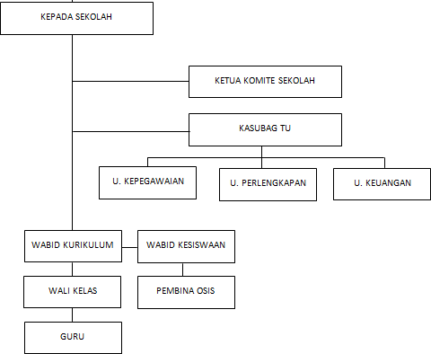

**Gambar III.1.**

**Struktur Organisasi SMK Al-Khairiyah Bahari Tg.Priok , Jakarta.**

Dalam pelaksanaan tugas sehari–hari SMK Al-Khairiyah Bahari Tg.Priok, Jakarta dikelola oleh bagian-bagian sebagai berikut :

**1. Kepala Sekolah**

a. Bertanggung jawab atas terlaksananya kegiatan pendidikan SMK Al-Khairiyah .

b. Bertanggung jawab sepenuhnya kepada Yayasan

c. Bertanggung jawab terhadap semua kegiatan yang berkaitan langsung maupun tak langsung sesuai kurikulum yang berlaku terhadap pelaksanaan kegiatan sekolah dan berpedoman pada peraturan yang berlaku dari Pusdiknakes, Dinas Kesehatan Prop. DKI Jakarta, Dinas Pendidikan Prop. DKI Jakarta, Bidang SMK Prop. DKI Jakarta.

d. Bertanggung jawab atas pencatatan terhadap semua kegiatan sekolah

e. Membuat laporan secara rutin sesuai petunjuk.

**2. Wabid Kurikulum**

a. Menyusun kalender Pendidikan

b. Mengatur segala hal yang berkaitan dengan pelaksanaan program sesuai kurikulum SMK

**3. Wabid Kesiswaan**

a. Mengkoordinir kegiatan yang berhubungan dengan siswa , bertanggung jawab atas terbentuknya OSIS dan kelancaran kegiatan OSIS.

b. Melaksanakan bimbingan dan penyuluhan terhadap siswa yang bermasalah sesuai dengan hasil konsultasi wali kelas.

**4. Kasubag TU**

1. Melaksanakan administrasi sekolah sebagai berikut :

a) Surat menyurat sampai dengan pengarsipan.   
b) Pembuatan laporan sesuai kebutuhan.

2. Bertanggung jawab atas kegiatan bendahara mulai menerima, mengumpulkan, menyimpan dan mengeluarkan uang serta pembuatan pertanggungan jawab.

3. Bertanggung jawab terhadap hasil evaluasi kegiatan belajar siswa dan penyelesaian Raport siswa, serta mengkoordinasikan guru piket dan membuat laporan kehadiran secara periodik.

4. Bertanggung jawab atas kelancaran kegiatan perpustakaan ,perencanaan penambahan buku dan penataan perpustakaan.

5. Bertanggung jawab atas keamanan dan kebersihan sekolah dan ketertiban asrama.

**5. Wabid Sarana Prasarana / Urusan Dalam (Kepegawaian)**

a. Inventarisasi sarana dan prasarana Pendidikan dan Asrama.

b. Mengkoordinir pelaksanaan kegiatan penunjang Asrama (dapur) mulai dari menu, bahan makanan, pengolahan dan penyajian makanan.

c. Membuat peraturan Tata Tertib siswa di Sekolah dan Asrama.

**6. Wabid Sarana dan Prasarana (Perlengkapan)**

a. Membina kelengkapan sarana prasarana sekolah

b. Mengkoordinasikan penyusunan kebutuhan, pelaksanaan inventarisasi sarana prasarana.

**7. Wabid Keuangan .**

a. Mengatur Keluar Masuk Dana dari Sekolah

b. Memanajemn Keuangan Sekolah

**8. Wali kelas**

a. Pembinaan langsung terhadap siswa.

b. Mengatasi langsung permasalahan siswa dan melaporkan kepada kepala sekolah.

c. Koordinasi dengan BP bila ada siswa yang bermasalah.

**9. Pembina OSIS**

a. Mengadakan pembentukan Pengurus OSIS/ Pelaksanaan pemilihan Pengurus OSIS yang baru setiap periode

b. Membuat program pembinaan dan ketertiban/keamanan yang berhubungan dengan tingkat kedisiplinan Siswa/OSIS dan memberi petunjuk/ pengarahan dalam penyusunan program kegiatan yang berkaitan dengan Peraturan dan Tata tertib Siswa.

c. Turut berusaha menanggulangi permasalahan yang timbul di Sekolah khususnya kenakalan permasalahan siswa/ keributan antar siswa dan permasalahan yang ketertiban umum( Kamtibmas).

d. Membina aktifitas dan kreatifitas OSIS, serta selalu berupaya meningkatkan kwalitas kegiatan OSIS yang positif.

e. Membantu Ketua Program Keahlian dalam pembinaan kegiatan ekstra kurikuler.

f. Bekerjasama dengan wali kelas dan guru berupaya meningkatkan pembinaan siswa.

g. Secara bergilir dengan staf lainnya bertugas sebagai koordinator guru piket.

h. Mengadakan kerjasama dengan guru olah raga dan staf lainnya dalam pelaksanaan program kegiatan OSIS.

i. Turut bertanggungjawab terlaksananya Upacara bendera dan Upacara lainnya.

**10. Guru Tugas**

a. Menyusun Program Pembelajaran yang meliputi :

1. Menyusun Program Tahunan

2. Menyusun Program Semester

3. Menyusun Rencana Program Pembelajaran

b. Melaksanakan Program Pembelajaran dengan dilengkapi administrasi sebagai berikut

1. Daftar hadir siswa

2. Jurnal pembelajaran  
  
3. Catatan khusus dalam proses pembelajaran

c. Melaksanakan Evaluasi Pembelajaran meliputi :

1. Menyusun program pelaksanaan evaluasi

2. Menyusun perangkat evaluasi ( Kisi-kisi, naskah soal, pedoman penilaian, instrumen lain )

3. Melaksanakan evaluasi sesuai dengan kompetensi yang dipersyaratkan

4. Daftar nilai tiap siswa dan kompetensi

d. Melaksanakan analisa hasil evaluasi :

1. Menyusun perangkat analisa evaluasi

2. Melaksanakan analisa hasil evaluasi antara lain validitas soal dan ketuntasan siswa belajar

**11. Guru BP/BK**

a. Penyusunan dan pelaksanaan program bimbingan dan konseling

b. Koordinasi dengan wali kelas dalam rangka mengatasi masalah-masalah yang dihadapi anak didik tentang kesulitan belajar

c. Membgerikan layanan dan bimbingan kepada anak didik agar lebih berprestasi dalam kegiatan belajar

d. Memberikan saran dan pertimbangan kepada anak didik dalam memperoleh gambaran tentang lanjutan pendidikan dan lapangan pekerjaan yang sesuai

e. Mengadakan penilaian pelaksanaan bimbingan dan konseling

**3.2 Proses Bisnis Sistem Berjalan**

Calon siswa membeli formulir setelah membayar panitia memeberikan formulir kepada. Calon siswa menerima formulir dan harus melengkapi biodata formulir yang telah diterma. Setelah calon siswa selesai mengisi formulir yang telah diberikan lalu dikembalikan beserta kelengkapan data seperti ijazah, rapot dan lain lain.  
 Kemudian panitia menerima dan memverifikasi data, jika data sudah lengkap dan valid panitia membuat daftar yang harus dibayar oleh calon siswa.   
Calon siswa menerima daftar biaya yang harus dibayar kemudian menyediakan uang dan diserahkan pada panitia. Jika panitia sudah menerima pembayaran dari calon siswa maka data siswa baru diinput kemudian dibuatkan laporan calon siswa yang diterima dan langsung diberikan ke kepala sekolah. Kepala sekolah menerima data laporan calon siswa yang telah diterima sekaligus membuat kwitansi bukti pembayaran, lalu setelah itu fotokopi kwitansi diberikan ke calon siswa :

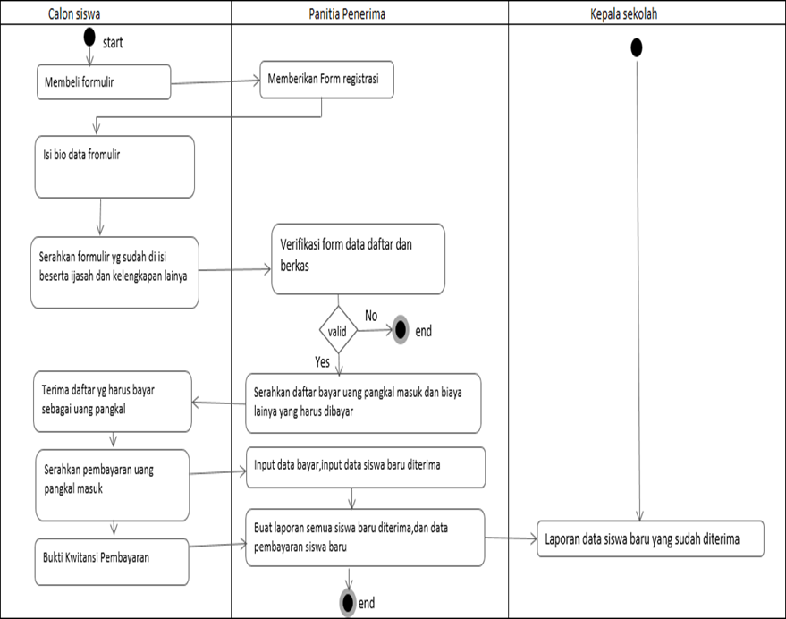

**Gambar III.2. Activity Diagram Prosedur Sistem PSB Berjalan**

**3.3 Spesifikasi Dokumen Sistem Berjalan**

Spesifikasi dari sistem berjalan adalah rangkaian bentuk dokumen yang digunakan pada sistem berjalan SMK Al-Khairiyah Bahari Tg.Priok, Jakarta. Spesifikasi sistem berjalan terdiri dari :

A. Nama Dokumen : Formulir Pendaftaran

Fungsi : Data masukan calon siswa

Sumber : Calon siswa

Tujuan : Panitia PSB

Media : Kertas

Frekuensi : Calon siswa yang mengembalikan formulir

Format : Lampiran A-1

B. Nama Dokumen : Bukti Pembayaran Kwitansi

Fungsi : Data masukan calon siswa

Sumber : Calon Siswa

Tujuan : Panitia PSB & Calon Siswa

Media : Kertas

Frekuensi : Calon siswa yang mengembalikan formulir

Bentuk : Lampiran A-2

c. Nama Dokumen : Arsip Laporan Siswa Baru

Fungsi : Laporan daftar siswa baru

Sumber : Panitia PSB

Tujuan : Kepala Sekolah

Media : Kertas

Frekuensi : Setelah selesai MOS

Bentuk : Lampiran A-3